

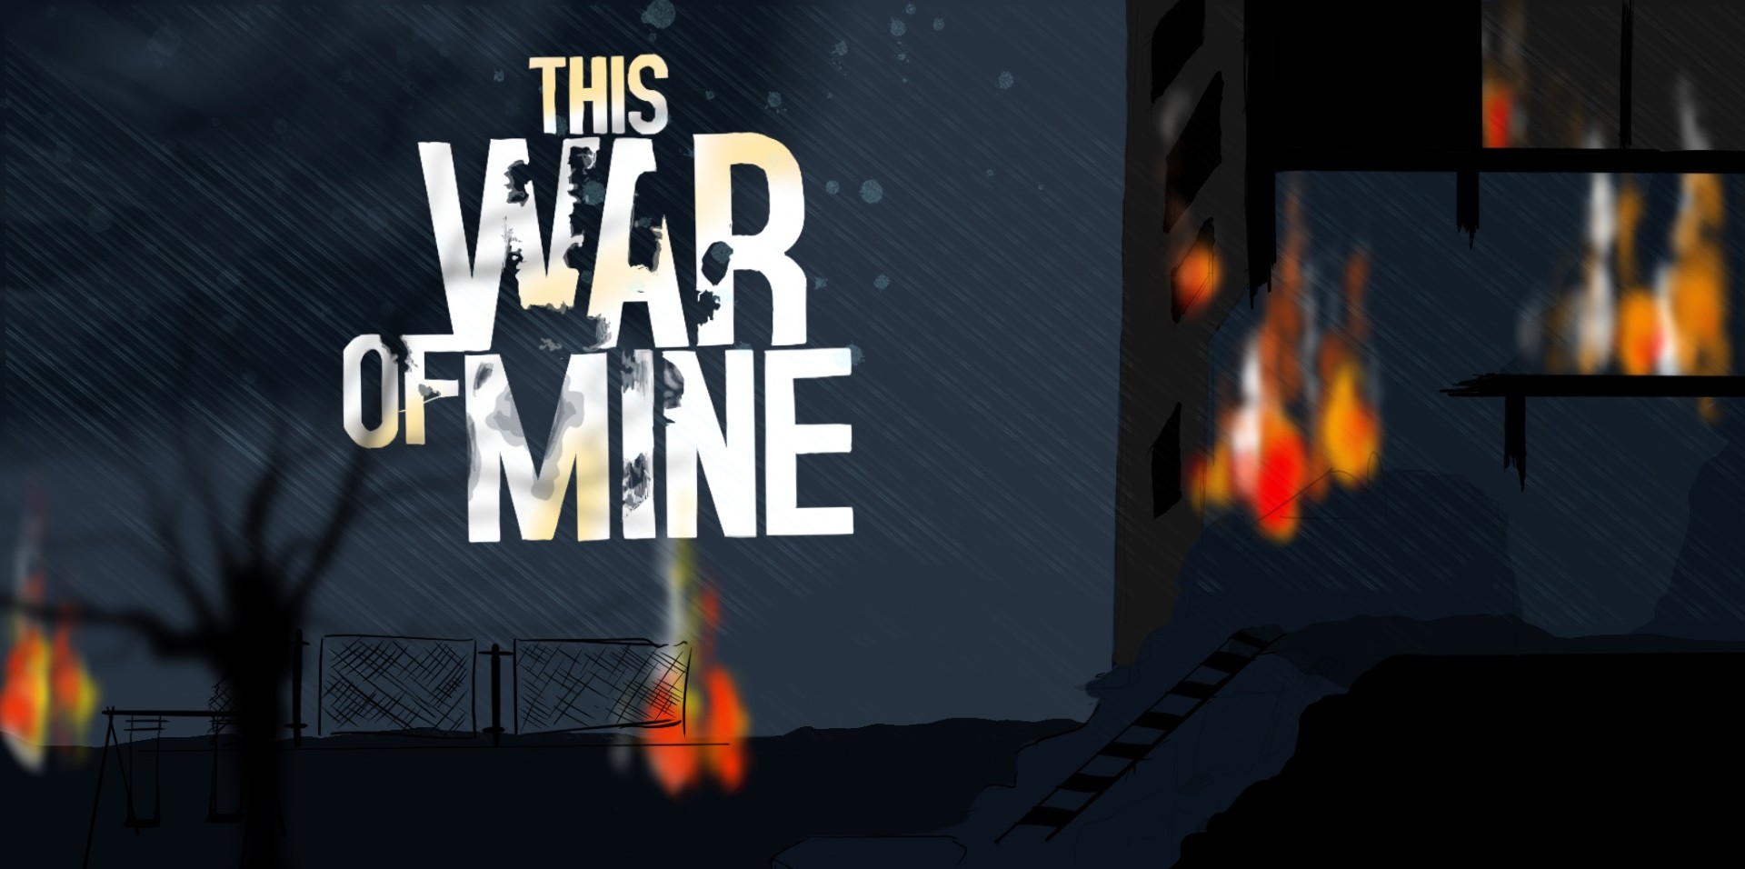

Januari 2024
Helixconnect

TITEL: THIS WAR OF MINE

This War of Mine är ett överlevnadssimuleringsspel som ger ett alternativt perspektiv på krig, med fokus på de svårigheter som civila i en belägrad stad tvingas genomlida. Till skillnad från traditionella krigsspel betonar det resursförvaltning, moraliska dilemman och konsekvenserna av överlevnadsbeslut. Spelet är inspirerat av verkliga konflikter, särskilt Belägringen av Sarajevo.

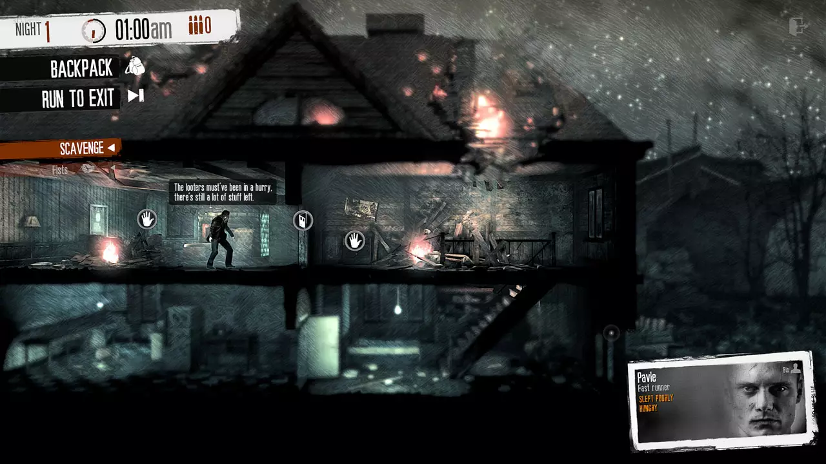
© Gamesplanet

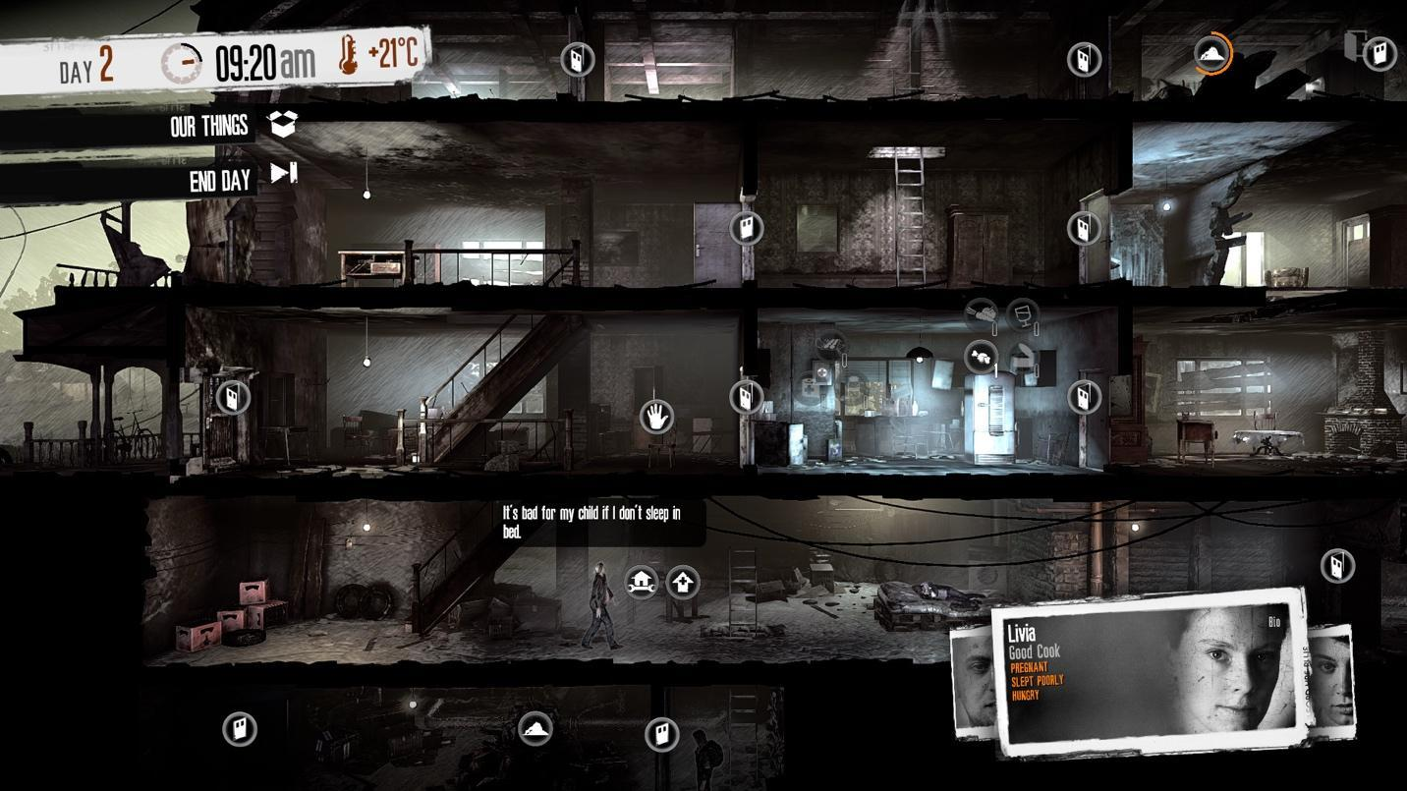
© Steam
Tidsåtgång: 2 lektioner
Skolämne: Historia, Samhällskunskap,
Topics: Civila erfarenheter i krig, moraliska dilemman, överlevnadsstrategier, krigets påverkan på det dagliga livet, människorättsbrott
Mål för hållbar utveckling: 16:Fred, rättvisa och starka institutioner; 10: Minskade ojämlikheter; 1: Ingen fattigdom
Konfliktens olika dimensioner i spelet
☒ Social påverkan
☒ Miljömässig påverkan
☒ Ekonomisk påverkan
☐ Teknologisk påverkan
Mål för undervisningen:
Eleverna ska analysera de etiska och moraliska dilemman som civila står inför i krig. De ska reflektera över hur krig påverkar icke-stridande och jämföra detta med historiska och aktuella händelser.
Eleverna ska utveckla kritiskt tänkande och beslutsfattande genom simulerade spel-scenarier och förstå den socio-ekonomiska påverkan av krig på en befolkning.
Sociala färdigheter:
- Empati och perspektivtagande
- Etiskt beslutsfattande
- Kritiskt tänkande
- Gemenskaps- och ledarskapsförmåga
Tekniska krav och material som krävs:
- Dator med internetuppkoppling
- Högtalare och projektor (om tillgängligt)
- YouTube-spelvideor om spelet inte är tillgängligt för eleverna
- Utskrivna diskussions- och reflektionsblad (se bilaga)
Ytterligare material:
Artiklar om civila erfarenheter i krig. (e.g., Siege of Sarajevo, Syrian Civil War):
- Sarajevo under siege, Ivana Maček, 2009 (Book)
- Long Shot, Azad Cudi (Book)

- https://www.unicef.org/emergencies/syrian-crisis
- https://www.aljazeera.com/features/2021/4/19/how-the-siege-of-sarajevo-changed-journalism

De Smale, S., Kors, M., Sandovar, A., 2017. "The Case of This War of Mine: A Production Studies Perspective on Moral Game Design", Games and Culture. 14. 10.1177/1555412017725996.
Kwiatkowski, K., 2016. "Civilian Casualties: Shifting Perspective in This War of Mine", Zones of Control: Perspectives on Wargaming, Pat Harrigan, Matthew G. Kirschenbaum
Ecenbarger, C., 2016. " In war, not everyone's a soldier." A Review of This War of Mine. Press Start, 3(2), pp.70-73.
Documentary: "The Fog of War" by Errol Morris: https://www.imdb.com/title/tt0317910/

Förberedelser

Först bör lärarna bekanta sig med spelet genom att antingen titta på en kort gameplay (https://www.youtube.com/watch?v=foroh4lCeAg (20 minuter)), en full gameplay (https://www.youtube.com/watch?v=VOtlLiHJRW8 (5+ timmar)), eller köpa och spela spelet (https://store.steampowered.com/app/282070/This_War_of_Mine/). När det är klart bör de fundera på och undersöka spelets unika fokus på civila snarare än soldater (och läsa spelanalysen som tillhandahålls nedan) för att få en förståelse för de allmänna idéerna, ämnena och aspekterna av konflikt som spelet täcker. När forskningen är genomförd kan lärarna fortsätta med att integrera lektionsplaner i sin undervisningsstil.

Spel

Lektion | Steg-för-steg-beskrivning | Arbets form | Material och teknisk utrustning
1 | Steg 1: Introducera spelet genom att visa en kort gameplay-trailer för eleverna. | Helklass | Projektor, YouTube-video, högtalare, internet
1 | Steg 2: Fråga eleverna: Vad tänker ni på när ni tänker på krig? Vem tänker ni är drabbade? Skriv svaren på tavlan.. | Helklass | Whiteboard, markörer
1 | Steg 3: Dela ut korta fallstudier om verkliga civila upplevelser under krig (t.ex. Sarajevo, Aleppo) och diskutera likheterna med spelets miljö. | mindre grupper
  Utskrivna fallstudier
  (Kopieringsmallar 1)
1 | Steg 4: Eleverna tittar på ett valt segment från spelet (~10 min), med fokus på moraliska dilemman (t.ex. stjäla mat, hjälpa andra på personlig risk). | Helklass | Projektor, YouTube-video, högtalare, internetuppkoppling
1 | Steg 5:  Rollspel där eleverna tilldelas olika karaktärer (t.ex. ett hungrigt barn, en äldre överlevande, en skadad civil). De måste argumentera för sina val för överlevnad i ett scenario med begränsade resurser. | mindre grupper | Rollspelskort
1 | Steg 6: Berättelse Övning: Eleverna kan skapa en kort digital berättelse (med Canva eller Adobe Spark) eller skriva ett fysiskt dagboksinlägg från sin karaktärs perspektiv.  (Om inte tillräckligt med tid finns kan detta ges som läxa) | individuellt/ par arbete | Datorer/surfplattor eller anteckningsböcker
Reflektion

Lektion. | Steg-för-steg-beskrivning | Arbets form | Material och teknisk utrustning
2 | Steg 7: Diskussion om rollspelen och berättelse övningarna;  Föreslagna frågor: Vilka val gjorde spelaren? Vad skulle du ha gjort annorlunda? Varför? | Helklass | Material från steg 6.
2 | Steg 8: Debatt om moraliska dilemman: Ställ upp överlevnads dilemman från spelet (t.ex. stjäla mat vs. svält) och tilldela eleverna olika synpunkter för en strukturerad debatt. | Helklass | Debatt-riktlinjer, diskussionsfrågor
2 | Steg 9:  Eleverna analyserar konsekvenserna av sina beslut i rollspelen och kopplar dem till de verkliga konsekvenserna av krig.  (Detta steg kan också kombineras eller justeras för att ingå i aktuella historia- eller samhällskunskapslektioner) | Helklass | Journaler/Anteckningsböcker
2 | Steg 10: Avsluta lektionen med en slutdiskussion som omfattar alla ämnen och aktiviteter från ovan.  Föreslagna frågor:  Vilka lärdomar kan vi ta från detta spel om krigets realiteter? Hur kan vi tillämpa dessa lärdomar på dagens konflikter? | Helklass | inget material
Var uppmärksam på elever som kan ha personliga eller familjära erfarenheter av krig. Skapa en miljö där deltagandet är frivilligt.

Copy templates:

- Fallstudier kan laddas ner/anpassas från denna webbplats: https://casebook.icrc.org/case-study/case-study-armed-conflicts-former-yugoslavia; https://casebook.icrc.org/case-study/syria-battle-aleppo
- Exempel på fallstudie med frågor: https://study.com/academy/practice/the-syrian-civil-war-quiz-worksheet-for-kids.html

- Mall för rollspelskort:
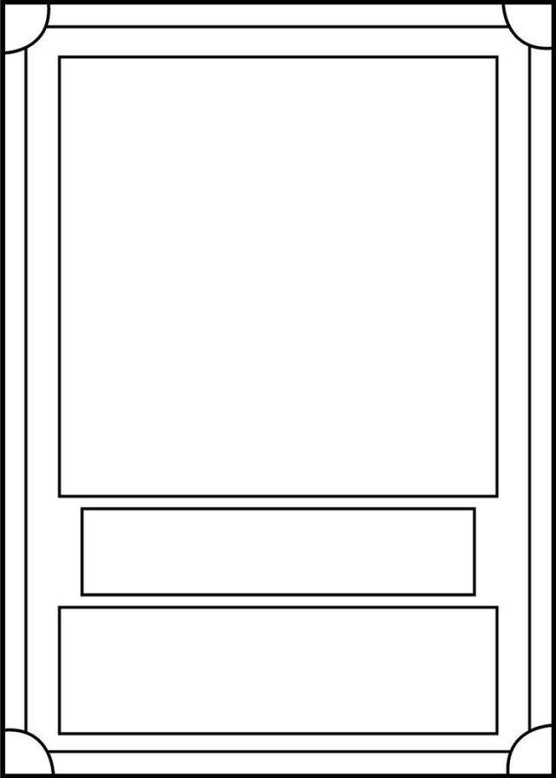

Pinterest: printabletemplateslab.co

Riktlinjer för debatt och diskussionsfrågor:
- Tilldela varje grupp ett moraliskt dilemma från spelet (t.ex. att stjäla mat från ett äldre par eller låta en sjuk gruppmedlem dö för att rädda andra). Varje grupp måste förbereda argument för och emot sitt tilldelade dilemma.
- En elev från varje grupp presenterar sitt argument; den motsatta sidan presenterar sitt motargument (2 minuter). Därefter kan andra elever ställa frågor eller utmana påståenden. Tillåt sedan tid för slutrepliker från varje sida.
- Din roll som moderator: Uppmuntra eleverna att motivera sina resonemang med etiska, sociala och överlevnadsmässiga överväganden.
- Efter att alla grupper har debatterat, led en helklassdiskussion. Exempel: Förändrades din syn efter att ha hört den andra sidan? Vilka paralleller till verkliga situationer kan du dra från dessa dilemman? Hur förändras moraliska värderingar i extrema överlevnadssituationer?

Diskussionsfrågor:
1. Stjäla för överlevnad:
- Bör du stjäla från ett äldre par för att mata din svältande grupp?
- Rättfärdigar överlevnadsbehov stöld?
- Skulle ditt svar ändras om du visste att det äldre paret hade fler resurser än de behövde?
2. Hjälpa andra med personlig risk:
- Bör du hjälpa en skadad främling om det utsätter din grupp för fara?
- Är det någonsin etiskt att avvisa människor i nöd?
- Skulle ditt val förändras om personen i nöd var ett barn?
3. Lämna en gruppmedlem bakom sig:
- Om en gruppmedlem är sjuk och förbrukar begränsade resurser, bör de överges för att rädda andra?
- Är det "största möjliga goda" viktigare än enskilda liv?
- Vad händer om de själva hade valt att offra sig frivilligt?
4. Handla med kriminella:
- Skulle du handla med våldsamma banditer för medicin om det innebar att hjälpa din grupp att överleva?
- Finns det en moralisk gräns för vad som ska accepteras i en överlevnadssituation?
- Hur förändras etiken när man står inför extrem desperation?
5. Använda våld för skydd:
- Är det rättfärdigat att skada någon som hotar din överlevnad?
- Var drar du gränsen mellan självförsvar och onödigt våld?
- Gör desperation att goda människor blir onda?

